Дата | План работы | Результаты дня
22.04.  Ср. | Подбор и подготовка материала по образовательным областям для реализации в дистанционном режиме | - Жизненные циклы растений https://vk.com/feed?w=wall-104002661_21925  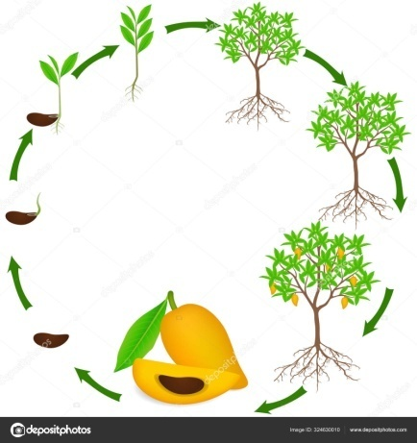  - Коллекция птичьих голосов для детей https://vk.com/page-75104505_52016224  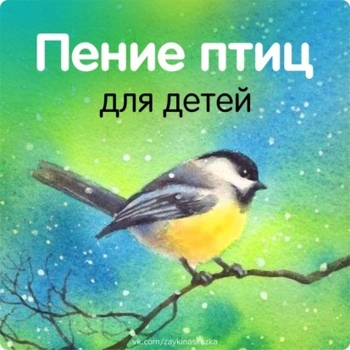  - Подборка «Пальчиковая гимнастика»    - 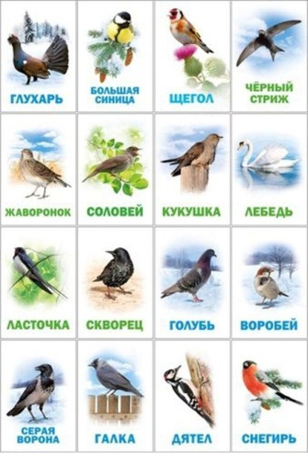 Птицы костромских лесов  - Презентация «Перелетные птицы» https://youtu.be/OwfD9flZdKE  - Экологическая беседа для детей «Спасем нашу планету!»    - Московский зоопарк : смотрим жизнь его обитателей в он-лайн режиме https://www.moscowzoo.ru/about-zoo/live-stream/
 | Повышение квалификации (работа по самообразованию, участие в вебинарах и т.д.) | Онлайн-3х-дневные курсы для педагогов по ИКТ  (Ведущая - Мария Прозументова)  https://vk.com/public18552313?w=wall-18552313_36112&z=video-18552313_456239128%2F79e57cc9ab9b58d70b%2Fpl_post_-18552313_39598
 | Работа с родителями и законными представителями воспитанников в дистанционном режиме (обработка обратной связи с родителями, консультации для родителей и т.д) | Для расширения представлений детей о весне, рекомендовать родителям рассказать о первых признаках весны - появлении цветов первоцветов , рассмотреть вместе с детьми картинки подснежника , ветреницы лесной.  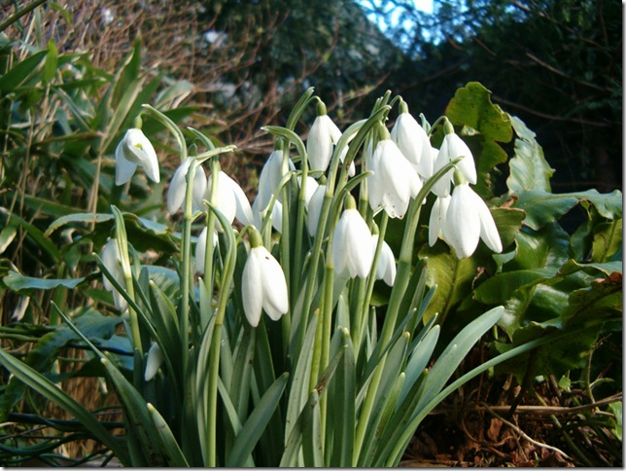 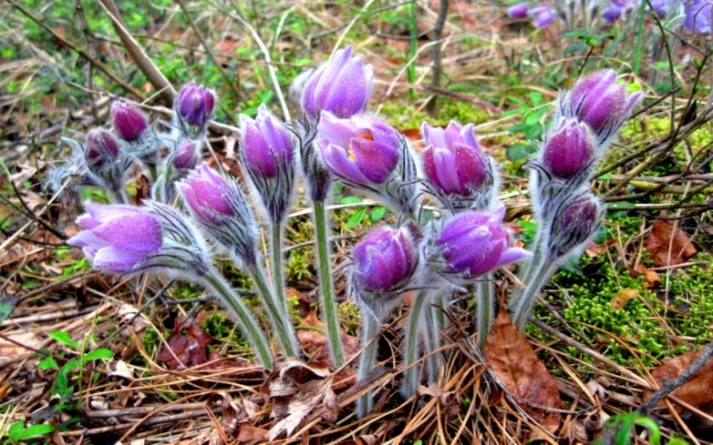  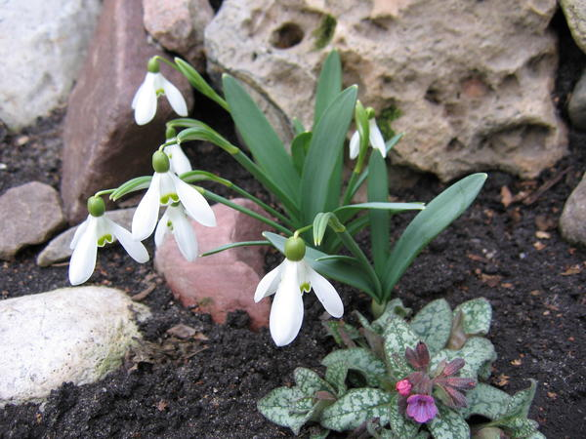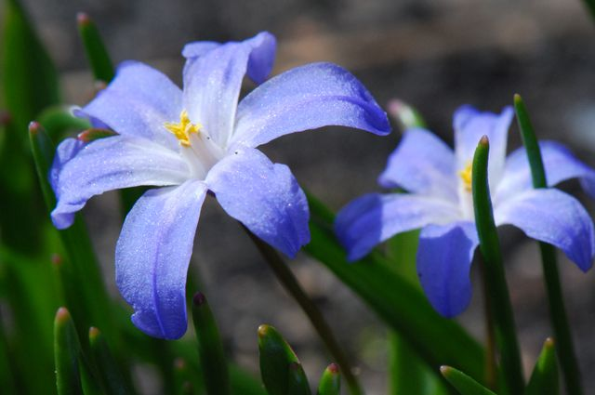  Предложить родителям продолжить знакомить детей с растениями из Красной книги, растущих в нашем регионе.
 | Оформление и размещение материалов на сайте детского сада и в группе в ВК | https://vk.com/wall-194177243_113?browse_images=1  https://vk.com/doc592209438_547055229?hash=9c3674c95c039a690a&dl=436d9bddb9bad4970b  https://vk.com/doc592209438_547055230?hash=19031fbed5e5c22af8&dl=9e6942886b87d50890  https://vk.com/doc592209438_547055234?hash=25249847e9143fdd26&dl=b102126530339b31ce  https://vk.com/doc592209438_547055231?hash=a81d39f910ea87fa53&dl=2d192d598a5f3f9ac8

